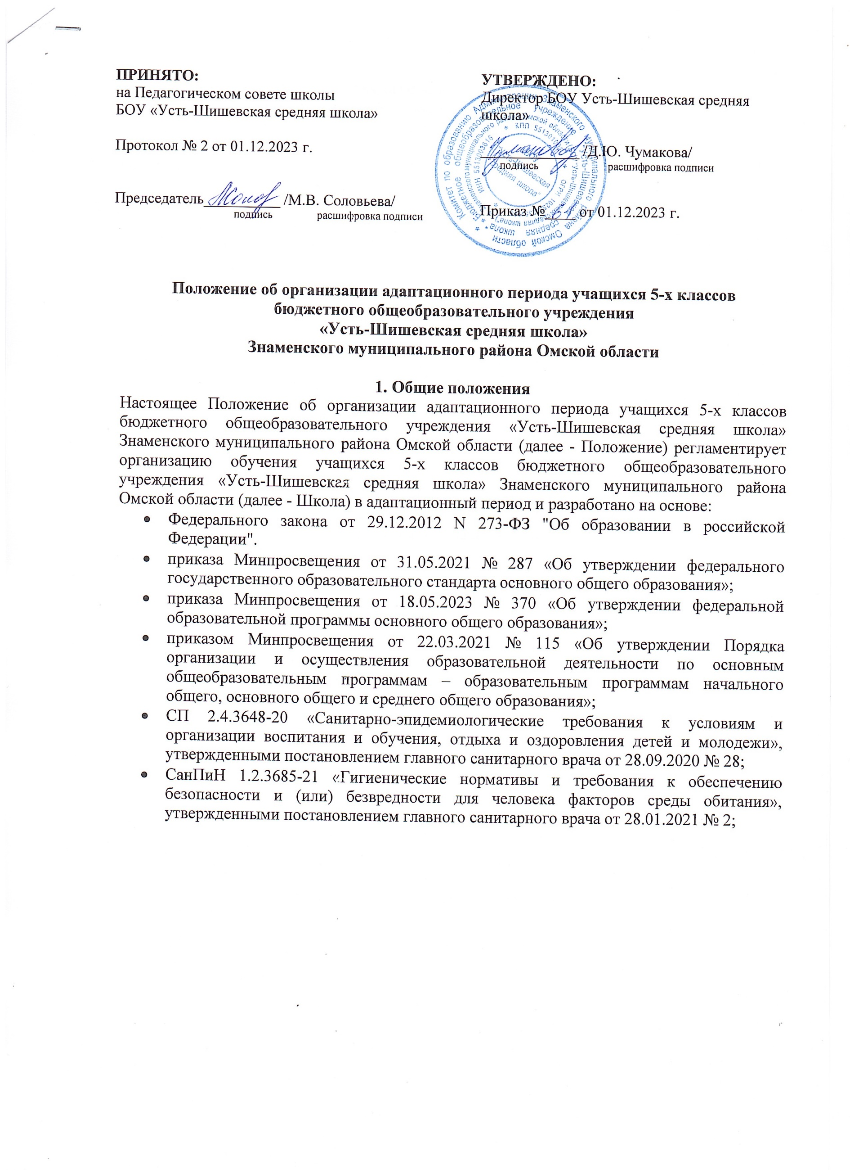**ПРИНЯТО:**

на Педагогическом совете школы

БОУ «Усть-Шишевская средняя школа»

Протокол № 2 от 01.12.2023 г.

Председатель__________ /М.В. Соловьева/

подпись расшифровка подписи

**УТВЕРЖДЕНО:**

Директор БОУ Усть-Шишевская средняя школа»

_____________ /Д.Ю. Чумакова/

подпись расшифровка подписи

Приказ №____ от 01.12.2023 г.

Положение об организации адаптационного периода учащихся 5-х классов бюджетного общеобразовательного учреждения

**«Усть-Шишевская средняя школа»**

**Знаменского муниципального района Омской области**

* + - * 1. Общие положения
  1. Настоящее Положение об организации адаптационного периода учащихся 5-х классов бюджетного общеобразовательного учреждения «Усть-Шишевская средняя школа» Знаменского муниципального района Омской области (далее - Положение) регламентирует организацию обучения учащихся 5-х классов бюджетного общеобразовательного учреждения «Усть-Шишевская средняя школа» Знаменского муниципального района Омской области (далее - Школа) в адаптационный период и разработано на основе:
     + Федерального закона от 29.12.2012 N 273-ФЗ "Об образовании в российской Федерации".
     + приказа Минпросвещения от 31.05.2021 № 287 «Об утверждении федерального государственного образовательного стандарта основного общего образования»;
     + приказа Минпросвещения от 18.05.2023 № 370 «Об утверждении федеральной образовательной программы основного общего образования»;
     + [приказом Минпросвещения от 22.03.2021 № 115](https://vip.1zavuch.ru/%23/document/99/603340708/) «Об утверждении Порядка организации и осуществления образовательной деятельности по основным общеобразовательным программам – образовательным программам начального общего, основного общего и среднего общего образования»;
     + [СП 2.4.3648-20](https://vip.1zavuch.ru/%23/document/99/566085656/ZAP23UG3D9/) «Санитарно-эпидемиологические требования к условиям и организации воспитания и обучения, отдыха и оздоровления детей и молодежи», утвержденными [постановлением главного санитарного врача от 28.09.2020 № 28](https://vip.1zavuch.ru/%23/document/99/566085656/);
     + [СанПиН 1.2.3685-21](https://vip.1zavuch.ru/%23/document/99/573500115/XA00LVA2M9/) «Гигиенические нормативы и требования к обеспечению безопасности и (или) безвредности для человека факторов среды обитания», утвержденными [постановлением главного санитарного врача от 28.01.2021 № 2](https://vip.1zavuch.ru/%23/document/99/573500115/);
     + Уставом БОУ «Усть-Шишевская средняя школа»
  2. В настоящем положении определены: цели и задачи адаптации, основные направления, этапы организации адаптационного периода, общие правила и особенности адаптации пятиклассников.
  3. Под адаптацией понимается приспособление к условиям окружающей среды. Основным принципом адаптации является принцип преемственности в обучении, который состоит в установлении необходимой связи между начальной и основной школой.
  4. Цель и задачи адаптационного периода
     1. Цель: создание благоприятных условиях для успешной учёбы и личностного развития каждого ребёнка, успешного функционирования и развития учащихся в школьной среде.
     2. Задачи для педагогов:
        + создать атмосферу доброжелательности, искренности, строить свои взаимоотношения с учащимися с учётом их индивидуальности, готовности к учебному общению;
        + обеспечить постепенный переход от коллективно – распределительных форм учебной работы к её индивидуальным формам, опирающимся на самостоятельную работу учащихся. Развивать групповые формы организации урока. Увеличить степень ответственности каждого члена группы за общий результат;
        + развивать рефлексивные умения учащихся – умение смотреть на себя «со стороны»,

«чужими глазами»; совершенствовать навыки самоконтроля и самооценки. Использовать метод совместных (учитель – ученик, ученик – другие ученики) оценок собственных достижений школьника, возможностей и перспектив его развития;

* + - * предоставить учащимся возможность свободного выбора способов и источников информации, обучать умению работать с ними, использовать их для решения самостоятельно поставленных, лично значимых учебных задач.
    1. Задачи для первоклассников:
       - адаптация к «разноголосице» требований;
       - введение самоконтроля;
       - принятие новой позиции – ученик уровня основного общего образования.
  1. Участники адаптационного периода:
     + учителя – предметники, работающие в данных классах;
     + классные руководители создавшихся классов;
     + классные руководители, выпустившие классы;
     + учащиеся;
     + родители.
  2. По итогам адаптации учащихся 5-х классов на 3-4 неделе октября проходит ежегодное заседание педагогического совета.
     + - 1. Адаптация пятиклассников к школе
  3. **Цели и основные направления адаптации**
     1. Целями адаптационного периода является разработка, обоснование и обеспечение педагогических и социально-психологических условий, позволяющих обучающимся успешно функционировать и развиваться в школьной среде; помощь ребенку в ситуации адаптации к средней школе, обеспечение его дальнейшего поступательного развития, его психологического благополучия.
     2. Целью работы педагогов и психолога с пятиклассниками в адаптационный период является определение готовности к обучению в новых условиях, оказание помощи детям с низким уровнем такой готовности.
     3. Задачи работы специалистов комплексной группы во время адаптационного периода совпадают с задачами работы специалистов во время адаптационного периода.
     4. Одной из задач работы социального педагога и классного руководителя в адаптационный период пятиклассников является организация взаимодействия с центрами

психологической поддержки и реабилитации подростков с девиантным поведением, организация работы по профилактике и коррекции девиантного поведения учащихся.

* + 1. Основными направлениями по адаптации детей к новой школьной жизни являются:
       1. Социально-педагогическая и психологическая диагностика.
          - На этапе адаптации детей к школе психологическая диагностика направлена на изучение степени и особенностей приспособления детей к новой социальной ситуации.
          - Психологическая диагностика проводится в начале учебного года наряду с педагогическими наблюдениями.
          - Психологическая диагностика проводится путем анализа показателей тревожности у школьников, с целью выявления детей, неуверенных в себе, нуждающихся в психологической помощи.
       2. Консультативная работа с педагогами и родителями.
          - Работа с педагогами проводится в виде семинаров, на которых классных руководителей и учителей-предметников знакомят с основными задачами и трудностями адаптационного периода, тактикой общения с детьми и помощи им.
          - Консультативная работа проводится с родителями, чьи дети показали низкие результаты в процессе тестирования и могут испытывать трудности приспособления к новым условиям обучения. Консультации осуществляются индивидуально или на родительских собраниях.
       3. Методическая работа.
          - Методическая работа может осуществляться педагогом-психологом, социальным педагогом, методистом во взаимодействии с администрацией Школы.
          - Целью методический работы является построение обучения в соответствии с индивидуальными особенностями детей и спецификой класса.
       4. Профилактическая работа.
          - Профилактическая работа выражается в оказании поддержки каждому школьнику.
          - Профилактическая работа может проводиться в форме тренингов, дидактических игр, занятий на общение, преодоление трудностей адаптационного периода.
          - Работа по профилактике школьной дезадаптации.
       5. Коррекционно-развивающая работа.
          - Коррекционно-развивающая работа проводится с учащимися, которые испытывают трудности в школьной адаптации.
          - Коррекционно-развивающая работа может проводиться в индивидуальной или групповой форме.
          - В случае проведения коррекционно-развивающей работы в групповой форме, группы формируются на основе сходства проблем, выявленных у учащихся в процессе диагностики.
       6. Аналитическая работа

Аналитическая работа направлена на осмысление проводимой социально-психологической деятельности по адаптации детей к условиям к условиям средней школы, оценку эффективности работы и коррекции рабочих планов.

* 1. Этапы организации адаптационного периода
     1. С целью эффективного протекания адаптационного периода пятиклассников, выделяются следующие этапы его организации:
        1. Разработка педагогом-психологом Школы программы адаптации учащихся.
        2. Принятие каждым классным руководителем идеи адаптационного периода и осознание его смысла, необходимости подготовки.
        3. Составление классным руководителем программы адаптационного периода с учетом возможности учителей и детей на основе базовой программы.
        4. Создание администрацией Школы организационных условий, обеспечивающих адаптационный период для детей (приказ по школе, изменение расписания, предоставление кабинетов для работы и т.п.).
        5. Привлечение других специалистов (учителей физкультуры, руководителей театральных кружков и т.п..) для помощи ученикам в их адаптации на уровне среднего общего образования.
  2. Проведение программ адаптационного периода в 5-х классах
     1. Программа адаптационного периода в 5-х классах состоит из следующих этапов:
        1. 1-2 неделя сентября: Проведение родительских собраний в 5-х классах по вопросам адаптации в среднем звене. Проведение скриннинг-диагностики педагогом-психологом школы.
        2. 2-3 неделя сентября: Проведение индивидуальных консультаций педагогов-предметников, классных руководителей по вопросам адаптации (с привлечением индивидуальных психолого-педагогических карт, характеристик классов).
        3. 3-4 неделя сентября: Наблюдение за учащимися 5-х классов во время и вне учебных занятий, регистрация данных наблюдений в протоколе (карте).
        4. Октябрь: Выделение «группы риска» среди учащихся 5-х классов, составление программы реабилитации по каждому учащемуся из такой группы. Проведение методических объединений педагогов 5-х классов с целью проведения мониторинга адаптационного периода.
        5. Ноябрь – январь: В рамках воспитательной работы предусмотреть ведение института шефства старшеклассников над учащимися младших классов, создание разновозрастных общественных организаций, введение в школьную жизнь традиций, формирующих у учащихся ощущения единого коллектива и т.п.